Université Cheikh Anta Diop De Dakar
Ecole Supérieure Polytechnique
Département Génie Informatique

Module : Introduction à l’intégration de modèle IA
Classe : DUTINFO2
Rédactrice : Dieynaba BALDE
Année académique : 2025 - 2026

Sujet : RAPPORT DU LAB 2 – PROJET SENSANTE

Table des matières
Introduction 3
Preparation de l’environnement de travail 3
Activer l'environnement virtuel et installer les dépendances 3
Installer scikit-learn et joblib 3

Introduction
Dans le cadre du module « Introduction a l’integration de modeles IA » , ce second lab marque un tournant decisif dans le cycle de vie de notre projet Sensante . L’objectif principal est de transformer les donnees brutes collectees en une entite logicielle reutilisable.
Ici , nous mettrons en oeuvre le modele qui servira de prediction pour les agents de sante . Pour se faire nous passerons par les phases suivantes : preparation , apprentissage algorithmique , evaluation critique et serialisation .

Preparation de l’environnement de travail
Avant de demarrer l’entrainement du modele , il fallait avant tout preparer notre environnement de travail.

Activer l'environnement virtuel et installer les dépendances
Comme recommende dans le lab 1 , l’utilisation d’un enviroonement virtuel est indispensable pour isoler les dependances du projet Sensante des autres projets .
Nous avons procede comme suit :
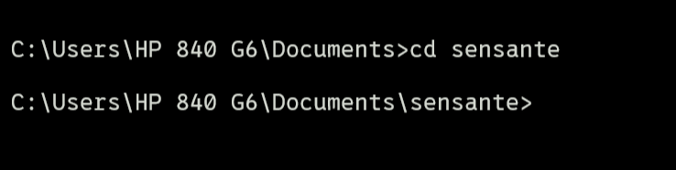

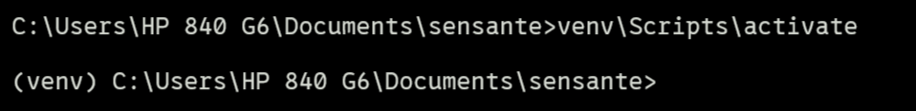

Installer scikit-learn et joblib

